О субсидировании развития племенного животноводства, повышения продуктивности и качества продукции животноводства
Утративший силу
Постановление акимата Атырауской области от 14 ноября 2017 года № 304. Зарегистрировано Департаментом юстиции Атырауской области 20 ноября 2017 года № 3989. Утратило силу постановлением акимата Атырауской области от 15 января 2019 года № 4 (вводится в действие по истечении десяти календарных дней после дня его первого официального опубликования)
Сноска. Утратило силу постановлением акимата Атырауской области от 15.01.2019 № 4 (вводится в действие по истечении десяти календарных дней после дня его первого официального опубликования).
В соответствии с пунктом 5 Правил субсидирования развития племенного животноводства, повышения продуктивности и качества продукции животноводства, утвержденных приказом Министра сельского хозяйства Республики Казахстан от 27 января 2017 года № 30 "Об утверждении Правил субсидирования развития племенного животноводства, повышения продуктивности и качества продукции животноводства" (зарегистрирован в Реестре государственной регистрации нормативных правовых актов № 14813) акимат Атырауской области ПОСТАНОВЛЯЕТ:
1. Утвердить:
1) нормативы субсидий по направлению удешевления стоимости затрат на корма сельскохозяйственных животных согласно приложению 1 к настоящему постановлению;
2) критерии и требования по направлению удешевления стоимости затрат на корма сельскохозяйственных животных согласно приложению 2 к настоящему постановлению;
3) объемы и нормативы субсидий по направлению субсидирования развития племенного животноводства согласно приложению 3 к настоящему постановлению;
4) объемы и нормативы субсидий по направлению повышения продуктивности и качества продукции животноводства согласно приложению 4 к настоящему постановлению.
2. Признать утратившим силу постановление акимата Атырауской области от 11 ноября 2015 года № 366 "О некоторых вопросах субсидирования отрасли животноводства" (зарегистированное в Реестре государственной регистрации нормативных правовых актов № 3392, опубликовано 22 декабря 2015 года в газете "Прикаспийская коммуна").
3. Контроль за исполнением настоящего постановления возложить на заместителя акима Атырауской области Накпаева С.Ж.
4. Настоящее постановление вступает в силу со дня государственной регистрации в органах юстиции и вводится в действие со дня его первого официального опубликования.
Исполняющий обязанности
акима области | С. Лукпанов
Приложение 1 к постановлению акимата Атырауской области от "14" ноября 2017 года № 304
Утвержден постановлением акимата Атырауской области от "14" ноября 2017 года № 304
Нормативы субсидий по направлению удешевления стоимости затрат на корма сельскохозяйственных животных
№ | Направление субсидирования | Единица измерения | Нормативы затрат, тенге | Нормативы субсидии, тенге
1. | маточное поголовье племенного крупного рогатого скота молочного направления (при круглогодичном стойловом содержании) | голова | 332 920 | до 329 590
2. | маточное поголовье крупного рогатого скота молочного направления | голова | 167 429 | до 82 040
3. | маточное поголовье крупного рогатого скота, вовлеченного в селекционную и племенную работу | голова | 31 101 | до 15 239
4. | маточное поголовье овец, вовлеченного в селекционную и племенную работу | голова | 2 877 | до 1409
5. | козы молочного направления | голова | 29 640 | до 14 523
6. | лошади | голова | 36 908 | до 18 084
7. | верблюды | голова | 83 744 | до 41 034

Примечание:
нормативы субсидий утверждаются постановлением Акимата области, по согласованию с Министерством сельского хозяйства Республики Казахстан в соответствии с пунктом 5 Правил, но не более 50% от затрат, за исключением искусственного осеменения и удешевления стоимости затрат на корма при круглогодичном стойловом содержании племенного крупного рогатого скота молочного направления.
норматив субсидий определяется на основании нормативов прямых производственных затрат на одну голову сельскохозяйственных животных, рекомендованного Министерством сельского хозяйства Республики Казахстан.
Приложение 2 к постановлению акимата Атырауской области от "14" ноября 2017 года № 304
Утвержден постановлением акимата Атырауской области от "14" ноября 2017 года № 304
Критерии и требования по направлению удешевления затрат на корма сельскохозяйственных животных
№ | Направление субсидирования | Критерии и требования
1 | маточное поголовье племенного крупного рогатого скота молочного направления (при круглогодичным стойловом содержани) | молочно-товарная ферма с фуражным поголовьем коров не менеее 400 голов,  наличие идентификационных номеров животных и регистрация поголовья в ИСЖ и ИАС;  наличие молочного комплекса с соответствующей инфраструктурой, механизированным доением, навозоудалением и кормораздачей, автопоением и кормцехом;  организация и осуществление ветеринарных, ветеринарно-санитарных мероприятий и ведение зоотехнического учета.
2 | маточное поголовье крупного рогатого скота молочного направления | молочно-товарная ферма с фуражным поголовьем корова не менеее 50 голов;  наличие идентификационных номеров животных и регистрация поголовья в ИСЖ и ИАС;  организация и осуществление ветеринарных, ветеринарно-санитарных мероприятий и ведение зоотехнического учета.
3 | маточное поголовья крупного рогатого скота, вовлеченного в селекционную и племенную работу | маточное поголовья крупного рогатого скота, вовлеченного в селекционную и племенную работу  наличие идентификационных номеров животных и регистрация поголовья ИАС и ИСЖ;  организация и осуществление ветеринарных, ветеринарно-санитарных мероприятий и ведение зоотехнического учета.
4 | маточное поголовья овец, вовлеченного в селекционную и племенную работу | маточное поголовья овец, вовлеченного в селекционную и племенную работу  наличие идентификационных номеров животных и регистрация поголовья в ИСЖ и ИАС;  организация и осуществление ветеринарных, ветеринарно-санитарных мероприятий и ведение зоотехнического учета.
5 | козы молочного направления | наличие идентификационных номеров животных и регистрация поголовья ИСЖ;  наличие помещений для содержания коз;  организация и осуществление ветеринарных, ветеринарно-санитарных мероприятий и ведение зоотехнического учета.
6 | коневодство | наличие собственного маточного поголовья лошадей не менее 75 голов;  наличие идентификационных номеров животных и регистрация поголовья в ИСЖ;  организация и осуществление ветеринарных, ветеринарно-санитарных мероприятий и ведение зоотехнического учета
7 | верблюдоводство | наличие собственного маточного поголовья верблюдов не менее 75 голов;  наличие идентификационных номеров животных и регистрация поголовья в ИСЖ;  организация и осуществление ветеринарных, ветеринарно-санитарных мероприятий и ведение зоотехнического учета

Примечание: расшифровка аббревиатуры:
ИАС- единая информационная база селекционной и племенной работы,
ИСЖ-идентификация сельскохозяйственных животных.
Приложение 3 к постановлению акимата Атырауской области от "14" ноября 2017 года № 304
Утвержден постановлением акимата Атырауской области от "14" ноября 2017 года № 304
Объемы и нормативы субсидий по направлении субсидирования развития племенного животноводства
Сноска. Приложение 3-в редакции постановления акимата Атырауской области от 23.02.2018 № 16 (вводится в действие со дня его первого официального опубликования).
№ | Направление субсидирования | Единица измерения | Норматив субсидии на 1 единицу, тенге | Объем субсидии | Сумма субсидии, тысяч тенге
Мясное скотоводство
1 | Ведение селекционной и племенной работы
1.1. | Товарное маточное поголовье
1) | Базовый норматив | голова | 10000 | 13980 | 139800,0
2) | Дополнительный норматив:
 | выход приплода от 80 % включительно | голова | 8000 | 1500 | 12000,0
 | выход приплода от 60 % включительно | голова | 6000 | 1500 | 9000,0
1.2. | Племенное маточное поголовье
1) | Базовый норматив | голова | 10 000 | 550 | 5 500,0
2) | Дополнительный норматив:
 | выход приплода от 80 % включительно | голова | 20 000 | 160 | 3 200,0
 | выход приплода от 70 % включительно | голова | 15 000 | 245 | 3 675,0
2. | Приобретение племенного крупного рогатого скота* | голова | 150 000 | 530 | 79 500,0
Молочное и молочно-мясное скотоводство
1. | Ведение селекционной и племенной работы
1.1. | Племенное маточное поголовье
1) | Базовый норматив | голова | 10000 | 1100 | 11 000,0
2) | Дополнительный норматив:
 | выход приплода от 70 % включительно | голова | 20000 | 400 | 8 000,0
 | выход приплода от 60 % включительно | голова | 15000 | 420 | 6 300,0
Овцеводство
1. | Ведение селекционной и племенной работы
1) | маточное поголовье племенных овец | голова | 2500 | 35500 | 88 750,0
2) | маточное поголовье товарных овец | голова | 1500 | 14500 | 21 750,0
2. | Приобретение племенных овец *
1) | бараны производители | голова | 20000 | 500 | 10 000,0
2) | ярки | голова | 8000 | 1000 | 8 000,0
Коневодство
1. | Приобретение племенных жеребцов* | голова | 100000 | 20 | 2 000,0
2 | Приобретение племенного маточного поголовья* | голова | 40000 | 50 | 2 000,0
Верблюдоводство
1. | Приобретение племенных верблюдов-производителей* | голова | 100000 | 10 | 1 000,0
2. | Приобретение племенного маточного поголовья* | голова | 40000 | 25 | 1 000,0
 | Итого: |  |  |  | 412 475,0
Примечание:
* приобретение племенных животных субсидируется до утвержденного норматива, но не блоее 50% стоймости от его стоимости приобретения.
Приложение 4 к постановлению акимата Атырауской области от "14" ноября 2017 года № 304
Утвержден постановлением акимата Атырауской области от "14" ноября 2017 года № 304
Объемы и нормативы субсидий по направлению субсидирования повышения продуктивности и качества продукции животноводства
Сноска. Приложение 4-в редакции постановления акимата Атырауской области от 23.02.2018 № 16 (вводится в действие со дня его первого официального опубликования).

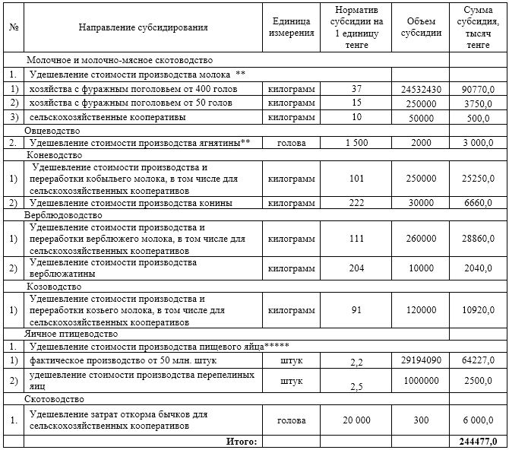

Примечание:
***** фактическое производство сельскохозяйственной продукции определяется годовыми статическими данными за прошедший год по форме 24-сх;
** при выделении доплнительных бюджетных средств из местного бюджета и/или при перераспределении с других бюджетных программ допускается увеличение нормативов субсидирования до 50% от установленного норматива по согласованию с Министерством сельского хозяйства Республики Казахстанв соответствии с пунктом 5 Правил.

© 2012. РГП на ПХВ «Институт законодательства и правовой информации Республики Казахстан» Министерства юстиции Республики Казахстан

